М.Крикунов, 21216

Домашнее задание №3

Для данной задачи я скачал в формате PDB структуру белка 9EY5 (<https://www.rcsb.org/structure/9EY5>), файл прилагается. Для решения я использовал PyMOL (<https://pymol.org/>).

Для визуализации структуры белка в виде Wireframe необходимо после загрузки файла в формате PDB прописать в командной строке PyMOL «as lines, all»:

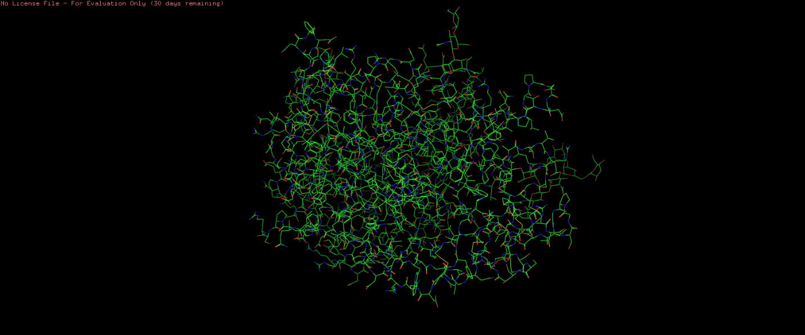

Для визуализации структуры белка в виде Backbone необходимо прописать в командной строке PyMOL «show lines, backbone», а после «hide everything, not backbone»:

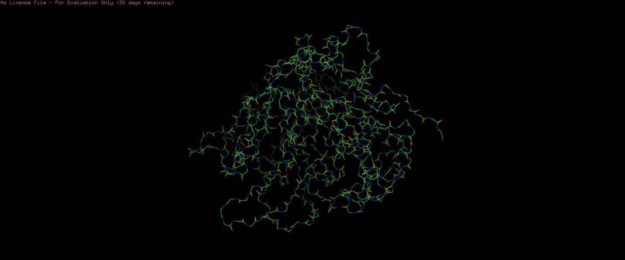

Для визуализации структуры белка в виде Spacefill необходимо прописать в командной строке PyMOL «show spheres, all». Для настройки можно прописать «set sphere_scale, 0.5»:

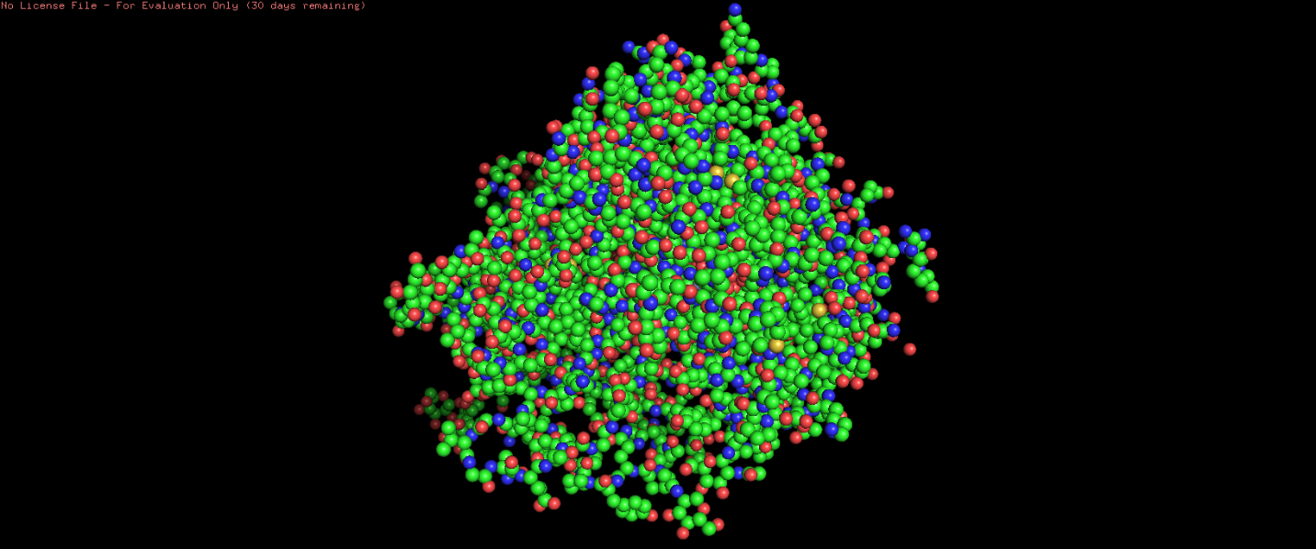

Для того, чтобы скрыть другие представления, нужно прописать «hide everything». Для визуализации структуры белка в виде Ribbons необходимо прописать в командной строке PyMOL «show ribbon»:

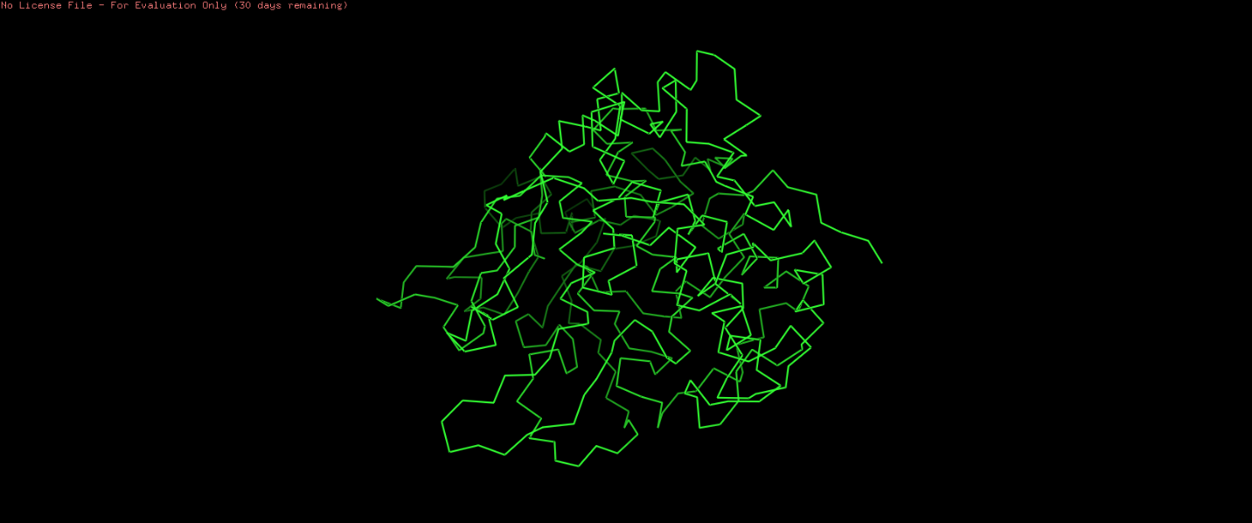

Для визуализации структуры белка в виде Molecular surface необходимо прописать в командной строке PyMOL «show surface, all»:

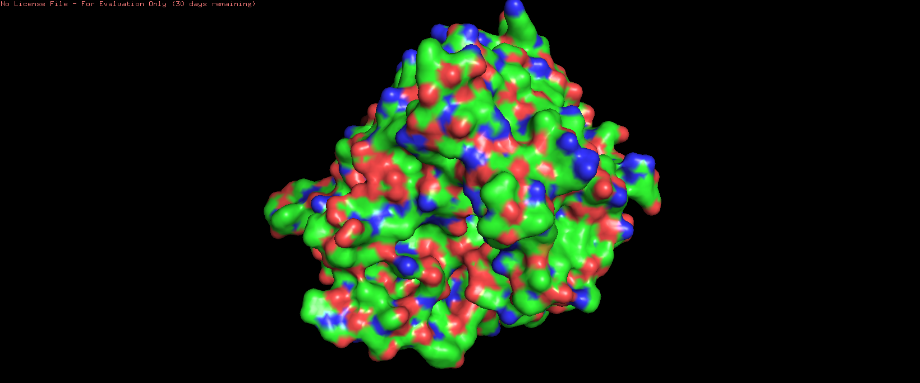

Для раскраски цветовой моделью CPK нужно перейти в меню «C» (Color) рядом с нашей структурой зайти в «by element» и настроить цвета для каждого элемента в соответствии с моделью CPK:

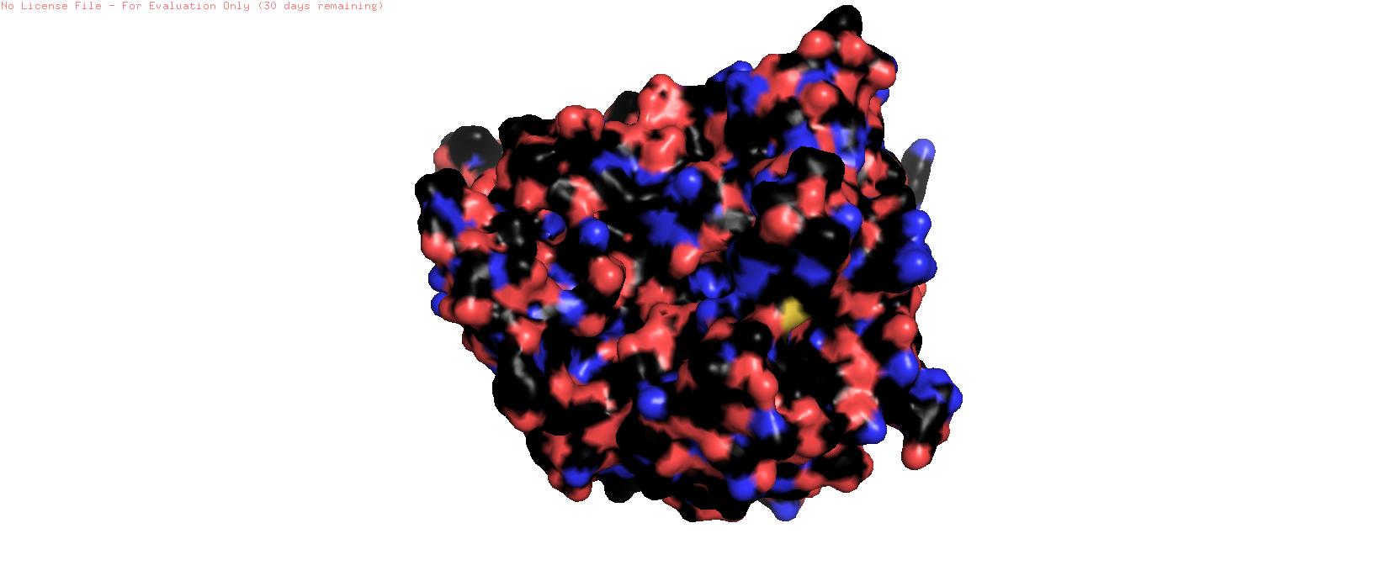

Для раскраски структуры различными цветами по доменам (частям) белка необходимо разделить структуру на домены и применить к каждому цвет. Например, прописать «select domain1, resi 1-100» и «color red, domain1». При такой раскраске получится примерно такой вид:

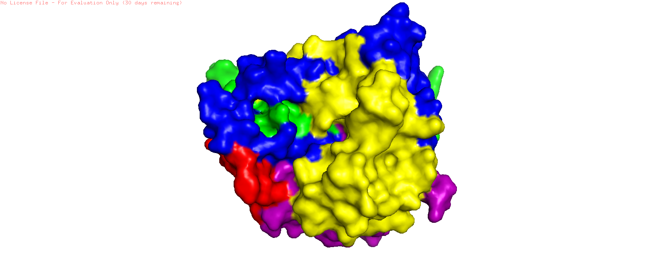

Для получения изображения белка публикационного качества выберем подходящий режим отображения (я выбрал surface), настроим освещение, прописав, например, «set ambient, 0.2», «set specular, 0.5» и «set shininess, 50». Сгенерируем изображение высокого качества, прописав «ray» и сохраним изображение. Получим:

